Государственное автономное образовательное учреждение
дополнительного профессионального образования
(повышения квалификации) специалистов Чукотского автономного округа
«Чукотский институт развития образования и повышения квалификации»

ОСНОВНЫЕ ИТОГИ
ОСНОВНОГО
ГОСУДАРСТВЕННОГО
ЭКЗАМЕНА
по обществознанию
в 2014 году

Анадырь, 2014

Составитель: М. Н. Коваленко, методист по общественным дисциплинам центра развития образования государственного автономного образовательного учреждения дополнительного профессионального образования (повышения квалификации) специалистов Чукотского автономного округа «Чукотский институт развития образования и повышения квалификации».

Технический редактор:

Основной государственный экзамен по обществознанию: сборник аналитической информации.
Сборник содержит аналитические материалы по результатам государственной (итоговой) аттестации выпускников 9-х классов по обществознанию в Чукотском автономном округе в 2014 году.
Сборник предназначен специалистам муниципальных органов, осуществляющих управление в сфере образования, руководителям и педагогическим работникам образовательных организаций.

- ГАОУ ДПО ЧИРОиПК, 2014

Анализ
результатов государственной (итоговой) аттестации
(основного государственного экзамена) выпускников 9-х классов
образовательных организаций Чукотского автономного округа
по обществознанию в 2014 году
Система оценивания отдельных заданий и работы в целом

В структуре и содержании контрольных измерительных материалов единого регионального экзамена по обществознанию 2014 года по сравнению с контрольными измерительными материалами основного государственного экзамена по обществознанию 2013 года принципиальных изменений нет.
На основе анализа статистических данных изменена система оценивания задания В5: оно оценивается не 2, а 1 баллом.
Экзаменационная работа состоит из трех частей, которые различаются по форме заданий, степени сложности и количеству заданий. Определяющим признаком для каждой части работы является форма заданий:
– часть 1 содержит задания с выбором ответа;
– часть 2 содержит задания с кратким ответом;
– часть 3 содержит задания с развернутым ответом.
К каждому из заданий с выбором ответа части 1 работы предлагается четыре варианта ответа, из которых только один правильный. Задание считается выполненным верно, если ученик выбрал (отметил) номер правильного ответа. Задание считается невыполненным в следующих случаях: а) указан номер неправильного ответа; б) указаны номера двух или более ответов, даже если среди них указан и номер правильного ответа; в) номер ответа не указан.
В заданиях с кратким ответом части 2 работы ответ дается в виде набора цифр (например, 125), записанных без пробелов.
Ответы на задания в части 3 работы формулируются и записываются экзаменуемым самостоятельно в развернутой форме. Проверка их выполнения проводится экспертами на основе специально разработанной системы критериев.
Каждое правильно выполненное задание части 1 оценивается 1 баллом. В итоге за выполнение заданий первой части максимально можно было набрать 20 баллов.
Правильно выполненные задания В1, В3-В5 оцениваются одним баллом, задание В2 оценивается по следующему принципу: 2 балла – нет ошибок; 1 балл – допущена одна ошибка; 0 баллов – допущены две и более ошибок. В итоге за выполнение заданий второй части максимально можно было набрать 6 баллов.
Задания части 3 оцениваются в зависимости от полноты и правильности ответа. За полное и правильное выполнение заданий С1 – С3, С5 и С6 выставляется 2 балла; при неполном ответе – 1 балл. За полное и правильное выполнения задания С4 выставляется 3 балла; при неполном выполнении в зависимости от представленности требуемых компонентов ответа – 2 или 1 балл. Таким образом, за выполнение заданий третьей части(правильную и полную формулировку ответов на все шесть заданий) максимально можно было набрать 13 баллов.
Максимальный первичный балл за выполнение всей работы – 39.
Распределение заданий экзаменационной работы по ее частям, с учетом максимального первичного балла за выполнение каждой части работы, представлено в таблице 1.
Таблица 1

Части работы | Количество заданий | Максимальный первичный балл | % от максимального первичного балла для каждой части | Тип  заданий
Часть 1 | 20 | 20 | 51,3 | С выбором ответа
Часть 2 | 5 | 6 | 15,4 | С кратким ответом
Часть 3 | 6 | 13 | 33,3 | С развернутым ответом
Итого: | 31 | 39 | 100

Отметки по пятибалльной шкале выставлялись в зависимости от общего количества баллов, полученного выпускниками за выполнение всех заданий экзаменационной работы.
Пересчет первичного балла за выполнение экзаменационной работы в отметку по пятибалльной шкале производился с использованием следующей шкалы (рекомендованной Федеральным институтом педагогических измерений):

Шкала пересчета первичного балла за выполнение экзаменационной работы в отметку по пятибалльной шкале

Отметка по пятибалльной шкале | «2» | «3» | «4» | «5»
Общий балл | 0 – 14 | 15 – 24 | 25 – 33 | 34 – 39

Результаты экзамена могут быть использованы при приеме учащихся в профильные классы средней школы. Ориентиром при отборе в профильные классы может быть показатель, нижняя граница которого соответствует 30 баллам.

Требования к уровню подготовки, освоение которого проверяется на государственной (итоговой) аттестации выпускников IX классов образовательных организаций по обществознанию

Перечень требований к уровню подготовки выпускников IX классов образовательных организаций, достижение которого проверяется на государственной (итоговой) аттестации по обществознанию, составлен на основе раздела «Требования к уровню подготовки выпускников» Федерального компонента государственного стандарта основного общего образования.
К набору умений, которыми должен овладеть учащийся с различным уровнем подготовки, отнесены следующие умения:
знать/понимать:
- социальные свойства человека, его взаимодействие с другими людьми;
- сущность общества как формы совместной деятельности людей;
- характерные черты и признаки основных сфер жизни общества;
- содержание и значение социальных норм, регулирующих общественные отношения;

уметь:
- описывать основные социальные объекты, выделяя их существенные признаки; человека как социально-деятельное существо; основные социальные роли;
- сравнивать социальные объекты, суждения об обществе и человеке; выявлять их общие черты и различия;
- объяснять взаимосвязи изученных социальных объектов (включая взаимодействия общества и природы, человека и общества, сфер общественной жизни, гражданина и государства);
- приводить примеры социальных объектов определенного типа, социальных отношений; ситуаций, регулируемых различными видами социальных норм; деятельности людей в различных сферах;
- оценивать поведение людей с точки зрения социальных норм, экономической рациональности;
- решать в рамках изученного материала познавательные и практические задачи, отражающие типичные ситуации в различных сферах деятельности человека;
- осуществлять поиск социальной информации по заданной теме из различных ее носителей (материалов СМИ, учебного текста и других адаптированных источников);
- самостоятельно составлять простейшие виды правовых документов (заявления, доверенности и т.п.);
использовать приобретенные знания и умения в практической деятельности и повседневной жизни для:
- общей ориентации в актуальных общественных событиях и процессах;
- нравственной и правовой оценки конкретных поступков людей;
- реализации и защиты прав человека и гражданина.

Дата проведения экзамена

В 2014 году в государственной итоговой аттестации IX классов по обществознанию приняли участие выпускники образовательных организаций из 6 районов Чукотского автономного округа и г. Анадырь.
Дата проведения экзамена: 28 мая 2014 г.,
Резервный день: 10 июня 2014 г.

Характеристика основных статистических результатов основного государственного экзамена 2014 г. по обществознанию

В экзамене по обществознанию принимало участие 176 человек, выпускников IX классов образовательных организаций Чукотского автономного округа. В таблице 2 и диаграммах 1 и 2 представлены сводные данные по участию выпускников IX классов в основном государственном экзамене по обществознанию в 2014 г.

Таблица 2
Сводные данные по участию в основном государственном экзамене по обществознанию выпускников 9-х классов ОО ЧАО в 2014 г.
Код  ОО |  | Образовательные  организации | Итого
 |  | Образовательные  организации | План | Факт | % явки
Городской округ Анадырь
8 |  | МБОУ «СОШ №1 г. Анадыря» | 44 | 32 | 73%
30 |  | ГАОУ ЧАО «Чукотский окружной профильный лицей» | 25 | 23 | 92%
Итого по г.о. Анадырь: |  |  | 69 | 55 | 80%
Анадырский муниципальный район
17 |  | МБОУ «ЦО п. Беринговского» | 16 | 13 | 81%
33 |  | МБОУ «ЦО с. Ваеги» | 5 | 5 | 100%
7 |  | МБОУ «ЦО с. Канчалан» | 1 | 1 | 100%
34 |  | МБОУ «ЦО с. Мейныпильгыно» | 4 | 3 | 75%
6 |  | МБОУ «ЦО с. Усть-Белая» | 3 | 3 | 100%
35 |  | МБОУ «ЦО с. Хатырка» | 1 | 1 | 100%
Итого по Анадырскому муниципальному району: |  |  | 30 | 26 | 87%
Билибинский муниципальный район
10 |  | МАОУ «СОШ г. Билибино ЧАО» | 36 | 36 | 100%
36 |  | МБОУ «ЦО с. Анюйск» | 1 | 1 | 100%
37 |  | МБОУ «ООШ с. Омолон» | 3 | 3 | 100%
38 |  | МБОУ «ООШ с. Островное» | 8 | 8 | 100%
12 |  | МБОУ «Школа-интернат с. Кепервеем» | 1 | 1 | 100%
Итого по Билибинскому муниципальному району: |  |  | 49 | 49 | 100%
Иультинский муниципальный район
18 |  | МБОУ «СОШ п. Эгвекинот» | 7 | 7 | 100%
20 |  | МБОУ «ЦО с. Амгуэмы» | 3 | 3 | 100%
21 |  | МБОУ «ЦО с. Рыркайпий» | 3 | 3 | 100%
42 |  | МБОУ «ООШ с. Уэлькаля» | 2 | 2 | 100%
Итого по Иультинскому муниципальному району: |  |  | 15 | 15 | 100%
Провиденский муниципальный район
15 | МБОУ «ООШ с. Новое Чаплино» |  | 6 | 6 | 100%
39 | МБОУ «ООШ с. Сиреники» |  | 6 | 6 | 100%
16 | МБОУ «Ш-ИООО с. Нунлигран» |  | 1 | 1 | 100%
40 | МБОУ «ООШ с. Энмелен» |  | 5 | 4 | 80%
Итого по Провиденскому муниципальному району |  |  | 18 | 17 | 94%
Чаунский муниципальный район
2 | МОУ «Центр образования» г. Певек |  | 8 | 8 | 100%
Итого по Чаунскому муниципальному району |  |  | 8 | 8 | 100%
Чукотский муниципальный район
26 | МБОУ «ЦО с. Лаврентия» |  | 1 | 1 | 100%
28 | МБОУ «Ш-ИС(п)ОО с. Уэлен» |  | 1 | 1 | 100%
43 | МБОУ «ЦО с. Нешкан» |  | 2 | 2 | 100%
27 | МБОУ «СОШ села Лорино» |  | 2 | 2 | 100%
Итого по Чукотскому муниципальному району |  |  | 6 | 6 | 100%
ИТОГО по ЧАО: |  |  | 195 | 176 | 90%

Диаграмма 1
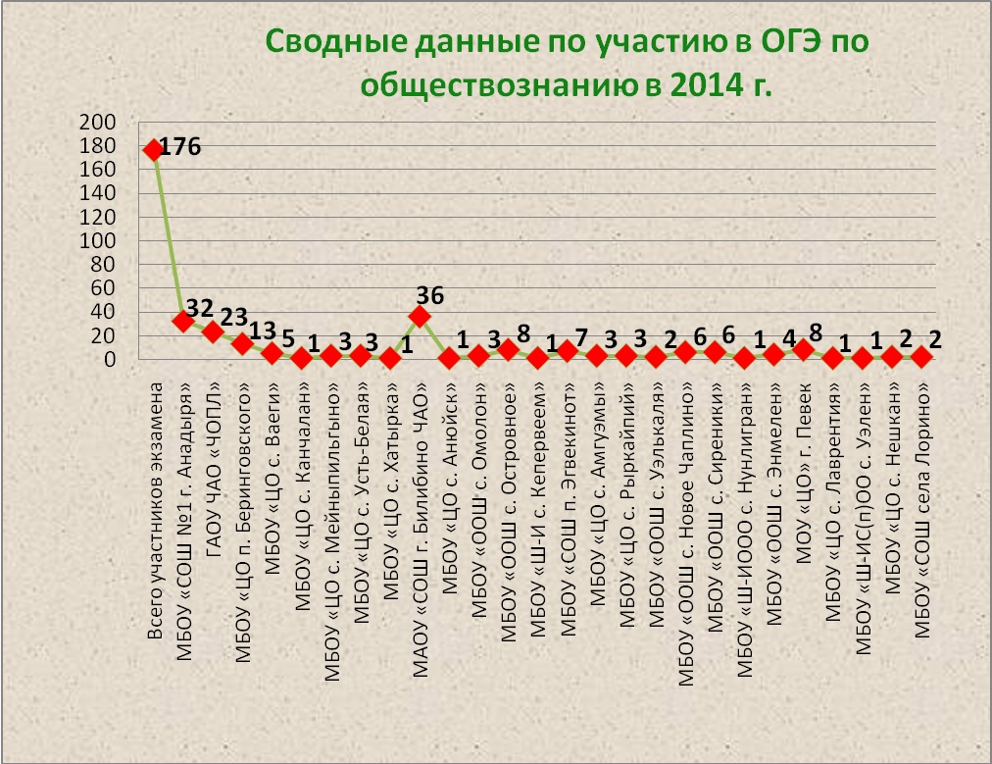

Диаграмма 2
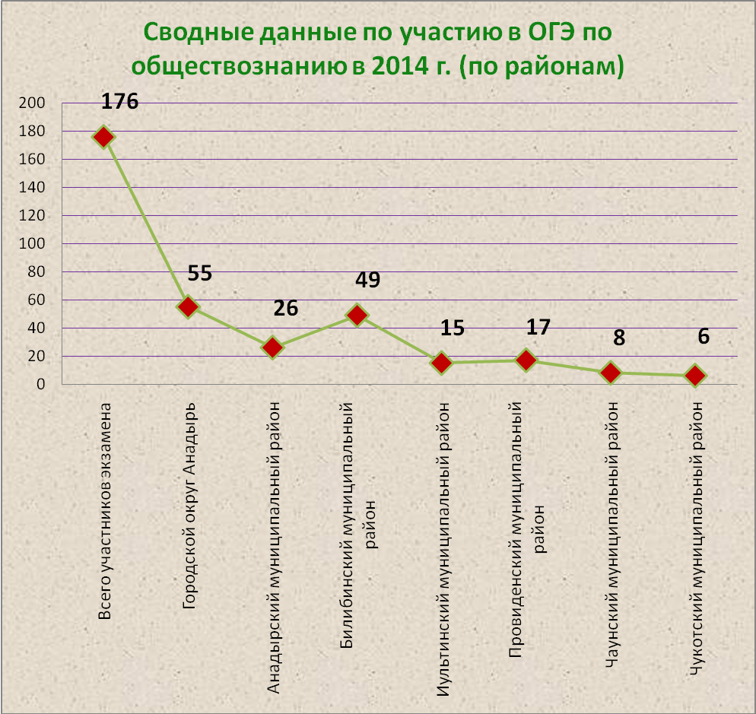

Основные результаты государственной итоговой аттестации выпускников 9-х классов по обществознанию представлены в таблице 3, диаграммах 3 и 4 .
Таблица 3
Результаты экзамена по обществознанию выпускников 9-х классов ОО
ЧАО (в процентах)
Образовательные  организации | Кол-во обуч-ся | Средний балл | Отметка по пятибалльной шкале и % выполнения
Образовательные  организации | Кол-во обуч-ся | Средний балл | 5 | % | 4 | % | 3 | % | 2 | %
Городской округ Анадырь
МБОУ «СОШ №1 г. Анадыря» | 32 | 23,1 | 1 | 3,1 | 13 | 40,6 | 17 | 53,1 | 1 | 3,1
ГАОУ ЧАО «Чукотский окружной профильный лицей» | 23 | 30,0 | 3 | 13,0 | 18 | 78,3 | 2 | 8,7 | - | -
Итого по г. Анадырь: | 55 | 26,0 | 4 | 7,3 | 31 | 56,4 | 19 | 34,5 | 1 | 1,8
Анадырский муниципальный район
МБОУ «ЦО п. Беринговского» | 13 | 21,5 | - | - | 5 | 38,5 | 6 | 46,1 | 2 | 15,4
МБОУ «ЦО с. Ваеги» | 5 | 20,2 | - | - | 2 | 40,0 | 2 | 40,0 | 1 | 20,0
МБОУ «ЦО с. Канчалан» | 1 | 23,0 | - | - | - | - | 1 | 100 | - | -
МБОУ «ЦО с. Мейныпильгыно» | 3 | 24,3 | - | - | 1 | 33,3 | 2 | 66,6 | - | -
МБОУ «ЦО с. Усть-Белая» | 3 | 14,7 | - | - | - | - | 1 | 33,3 | 2 | 66,6
МБОУ «ЦО с. Хатырка» | 1 | 26,0 | - | - | 1 | 100 | - | - | - | -
Итого по району: | 26 | 21,0 | - | - | 9 | 34,6 | 12 | 46,2 | 5 | 19,2
Билибинский муниципальный район
МАОУ «СОШ г. Билибино ЧАО» | 36 | 24,5 | 2 | 5,6 | 19 | 52,8 | 12 | 33,3 | 3 | 8,3
МБОУ «ЦО с. Анюйск» | 1 | 10,0 | - | - | - | - | - | - | 1 | 100
МБОУ «ООШ с. Омолон» | 3 | 28,0 | - | - | 2 | 66,6 | 1 | 33,3 | - | -
МБОУ «ООШ с. Островное» | 8 | 20,5 | - | - | 2 | 25,0 | 5 | 62,5 | 1 | 12,5
МБОУ «Школа-интернат с. Кепервеем» | 1 | 12,0 | - | - | - | - | - | - | 1 | 100
Итого по району: | 49 | 23,5 | 2 | 4,1 | 23 | 47,0 | 18 | 36,7 | 6 | 12,2
Иультинский муниципальный район
МБОУ «СОШ п. Эгвекинот» | 7 | 15,6 | - | - | 1 | 14,3 | 3 | 42,8 | 3 | 42,8
МБОУ «ЦО с. Амгуэмы» | 3 | 10,7 | - | - | - | - | - | - | 3 | 100
МБОУ «ЦО с. Рыркайпий» | 3 | 23,7 | - | - | 2 | 66,6 | 1 | 33,3 | - | -
МБОУ «ООШ с. Уэлькаля» | 2 | 22,0 | - | - | - | - | 2 | 100 | - | -
Итого по району: | 15 | 17,1 | - | - | 3 | 20,0 | 6 | 40,0 | 6 | 40,0
Провиденский муниципальный район
МБОУ «ООШ с. Новое Чаплино» | 6 | 21,3 | - | - | 2 | 33,3 | 3 | 50,0 | 1 | 16,7
МБОУ «ООШ с. Сиреники» | 6 | 19,2 | - | - | - | - | 5 | 83,3 | 1 | 16,7
МБОУ «Ш-ИООО с. Нунлигран» | 1 | 18,0 | - | - | - | - | 1 | 100 | - | -
МБОУ «ООШ с. Энмелен» | 4 | 26,7 | 1 | 25,0 | 1 | 25,0 | 2 | 50,0 | - | -
Итого по району: | 17 | 21,6 | 1 | 5,9 | 3 | 17,6 | 11 | 64,7 | 2 | 11,8
Чаунский муниципальный район
МОУ «Центр образования» г. Певек | 8 | 24,4 | - | - | 4 | 50,0 | 4 | 50, | - | -
Итого по району: | 8 | 24,4 | - | - | 4 | 50,0 | 4 | 50,0 | - | -
Чукотский муниципальный район
МБОУ «ЦО с. Лаврентия» | 1 | 10,0 | - | - | - | - | - | - | 1 | 100
МБОУ «Ш-ИС(п)ОО с. Уэлен» | 1 | 26,0 | - | - | 1 | 100 | - | - | - | -
МБОУ «ЦО с. Нешкан» | 2 | 16,5 | - | - | - | - | 1 | 50,0 | 1 | 50,0
МБОУ «СОШ села Лорино» | 2 | 15,0 | - | - | - | - | 1 | 50,0 | 1 | 50,0
Итого по району: | 6 | 16,5 | - | - | 1 | 16,7 | 2 | 33,3 | 3 | 50,0
ИТОГО по ЧАО | 176 | 23,0 | 7 | 4,0 | 74 | 42,0 | 72 | 40,9 | 23 | 13,1

Средний тестовый балл в целом по Чукотскому автономному округу составил 23,0 из 39 максимально возможных, что на 1,3 балла ниже, чем в 2013 году. При переводе в школьную 5-ти балльную систему оценок это соответствует отметке 3 («удовлетворительно»).
В диаграмме 3 представлен средний балл в разрезе муниципальных районов Чукотского АО. Максимальный средний балл составил 26,0 (городской округ Анадырь); минимальный – 16,5 (Чукотский муниципальный район).
Диаграмма 3
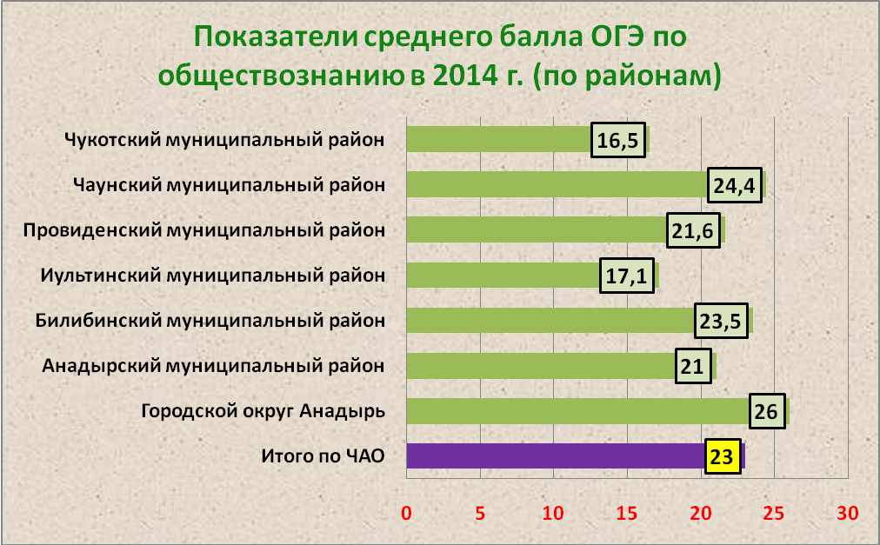

В диаграмме 4 представлен средний балл в разрезе образовательных организаций Чукотского АО. Максимальный средний балл составил 30,0 (ГАОУ ЧАО «Чукотский окружной профильный лицей»); минимальный – 10,0 (МБОУ «Центр образования с. Лаврентия», МБОУ «Центр образования с. Анюйск»).
Диаграмма 4
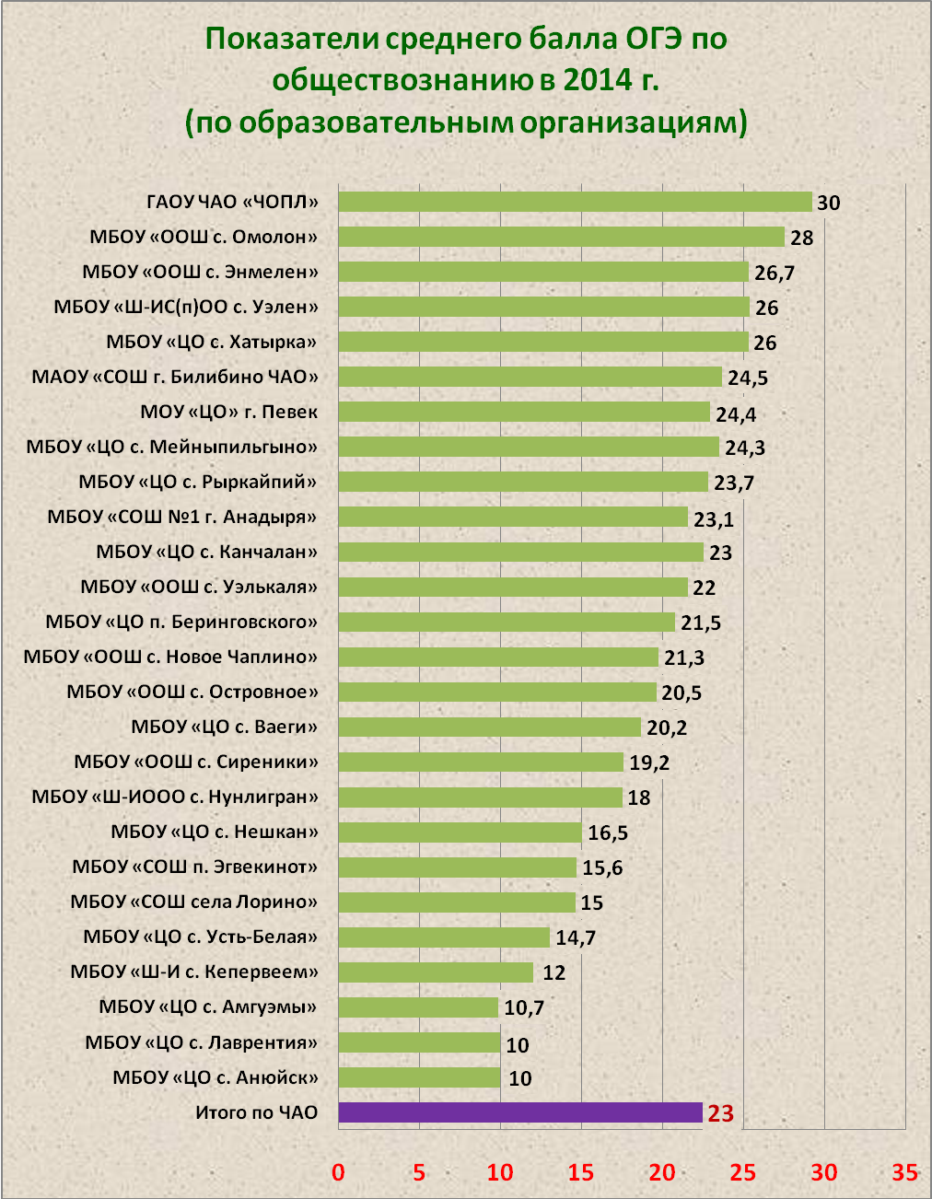

В таблице 4 указан процент от общего количества выпускников, получивших наиболее высокие баллы в своей группе. Предмет «Обществознание» в качестве одного из элементов по выбору сдавали 176 выпускников IX классов.
Таблица 4
Баллы | Соответствие балла отметке по 5-ти балльной шкале | Кол-во  человек | % от общего количества выпускников
0-14 | «2» | 23 | 13,1
15-24 | «3» | 72 | 40,9
25-33 | «4» | 74 | 42,0
34-39 | «5» | 7 | 4,0

Наибольшее количество обучающихся (42,0%) набрали от 25 до 33 тестовых баллов, что соответствует отметке «4»; 40,9% обучающихся набрали от 15 до 24 тестовых баллов, что соответствует отметке «3»; 13,1% выпускников набрали от 0 до 14 баллов, что соответствует отметке «2»; наименьший процент обучающихся (4,0%) набрали от 34 до 35 баллов, что соответствует отметке «5».
Ни один участник ОГЭ по Чукотскому автономному округу не набрал 39 баллов. Максимально набранный балл был равен 35 (3 человека – 1,7% от общего количества участников), минимальный 5 (1 человек – 0,6% от общего количества участников).
Абсолютная успеваемость выпускников IX классов образовательных организаций Чукотского автономного округа (данные представлены в таблице 5) составила 86,9%, что на 8% ниже, чем в 2013 г.
Таблица 5
Абсолютная успеваемость по результатам итоговой аттестации
Образовательные  организации | Кол-во человек | Абсолютная успеваемость
Образовательные  организации | Кол-во человек | кол-во человек | % от общего кол-ва
МБОУ «СОШ №1 г. Анадыря» | 32 | 31 | 18,2
ГАОУ ЧАО «Чукотский окружной профильный лицей» | 23 | 23 | 13,1
МБОУ «ЦО п. Беринговского» | 13 | 11 | 6,2
МБОУ «ЦО с. Ваеги» | 5 | 4 | 2,3
МБОУ «ЦО с. Канчалан» | 1 | 1 | 0,6
МБОУ «ЦО с. Мейныпильгыно» | 3 | 3 | 1,7
МБОУ «ЦО с. Усть-Белая» | 3 | 1 | 0,6
МБОУ «ЦО с. Хатырка» | 1 | 1 | 0,6
МАОУ «СОШ г. Билибино ЧАО» | 36 | 33 | 18,7
МБОУ «ЦО с. Анюйск» | 1 | - | -
МБОУ «ООШ с. Омолон» | 3 | 3 | 1,7
МБОУ «ООШ с. Островное» | 8 | 7 | 4,0
МБОУ «Школа-интернат с. Кепервеем» | 1 | - | -
МБОУ «СОШ п. Эгвекинот» | 7 | 4 | 2,3
МБОУ «ЦО с. Амгуэмы» | 3 | - | -
МБОУ «ЦО с. Рыркайпий» | 3 | 3 | 1,7
МБОУ «ООШ с. Уэлькаля» | 2 | 2 | 1,3
МБОУ «ООШ с. Новое Чаплино» | 6 | 5 | 2,8
МБОУ «ООШ с. Сиреники» | 6 | 5 | 2,8
МБОУ «Ш-ИООО с. Нунлигран» | 1 | 1 | 0,6
МБОУ «ООШ с. Энмелен» | 4 | 4 | 2,3
МОУ «Центр образования» г. Певек | 8 | 4 | 4,5
МБОУ «ЦО с. Лаврентия» | 1 | - | -
МБОУ «Ш-ИС(п)ОО с. Уэлен» | 1 | 1 | 0,6
МБОУ «ЦО с. Нешкан» | 2 | 1 | 0,6
МБОУ «СОШ села Лорино» | 2 | 1 | 0,6
Чукотский автономный округ | 176 | 153 | 86,9

Качественные результаты государственной итоговой аттестации выпускников IX классов по обществознанию представлены в таблице 6. Качественная успеваемость выпускников IX классов образовательных организаций Чукотского автономного округа составила 46,0%, что на 5,2% ниже, чем в 2013 г.

Таблица 6
Качественная успеваемость по результатам итоговой аттестации
Образовательные  организации | Кол-во человек | Качественная успеваемость
Образовательные  организации | Кол-во человек | кол-во человек | % от общего кол-ва
МБОУ «СОШ №1 г. Анадыря» | 32 | 14 | 7,9
ГАОУ ЧАО «Чукотский окружной профильный лицей» | 23 | 21 | 11,9
МБОУ «ЦО п. Беринговского» | 13 | 5 | 2,8
МБОУ «ЦО с. Ваеги» | 5 | 2 | 1,3
МБОУ «ЦО с. Канчалан» | 1 | - | -
МБОУ «ЦО с. Мейныпильгыно» | 3 | 1 | 0,6
МБОУ «ЦО с. Усть-Белая» | 3 | - | -
МБОУ «ЦО с. Хатырка» | 1 | 1 | 0,6
МАОУ «СОШ г. Билибино ЧАО» | 36 | 21 | 11,9
МБОУ «ЦО с. Анюйск» | 1 | - | -
МБОУ «ООШ с. Омолон» | 3 | 2 | 1,3
МБОУ «ООШ с. Островное» | 8 | 2 | 1,3
МБОУ «Школа-интернат с. Кепервеем» | 1 | - | -
МБОУ «СОШ п. Эгвекинот» | 7 | 1 | 0,6
МБОУ «ЦО с. Амгуэмы» | 3 | - | -
МБОУ «ЦО с. Рыркайпий» | 3 | 2 | 1,3
МБОУ «ООШ с. Уэлькаля» | 2 | - | -
МБОУ «ООШ с. Новое Чаплино» | 6 | 2 | 1,3
МБОУ «ООШ с. Сиреники» | 6 | - | -
МБОУ «Ш-ИООО с. Нунлигран» | 1 | - | -
МБОУ «ООШ с. Энмелен» | 4 | 2 | 1,3
МОУ «Центр образования» г. Певек | 8 | 4 | 2,3
МБОУ «ЦО с. Лаврентия» | 1 | - | -
МБОУ «Ш-ИС(п)ОО с. Уэлен» | 1 | 1 | 0,6
МБОУ «ЦО с. Нешкан» | 2 | - | -
МБОУ «СОШ села Лорино» | 2 | - | -
Чукотский автономный округ | 176 | 81 | 46,0

Распределение отметок «2», «3», «4» и «5» представлено в таблицах 7, 8 и диаграмме 5.
Таблица 7
Результаты экзамена по истории России выпускников 9-х классов ОУ ЧАО
Образовательные  организации | Кол-во  обуч-ся | Отметка
Образовательные  организации | Кол-во  обуч-ся | «5» | «4» | «3» | «2»
МБОУ «СОШ №1 г. Анадыря» | 32 | 1 | 13 | 17 | 1
ГАОУ ЧАО «Чукотский окружной профильный лицей» | 23 | 3 | 18 | 2 | -
Итого по г. Анадырь | 55 | 4 | 31 | 19 | 1
МБОУ «ЦО п. Беринговского» | 13 | - | 5 | 6 | 2
МБОУ «ЦО с. Ваеги» | 5 | - | 2 | 2 | 1
МБОУ «ЦО с. Канчалан» | 1 | - | - | 1 | -
МБОУ «ЦО с. Мейныпильгыно» | 3 | - | 1 | 2 | -
МБОУ «ЦО с. Усть-Белая» | 3 | - | - | 1 | 2
МБОУ «ЦО с. Хатырка» | 1 | - | 1 | - | -
Итого по Анадырскому муниципальному району | 26 | - | 9 | 12 | 5
МАОУ «СОШ г. Билибино ЧАО» | 36 | 2 | 19 | 12 | 3
МБОУ «ЦО с. Анюйск» | 1 | - | - | - | 1
МБОУ «ООШ с. Омолон» | 3 | - | 2 | 1 | -
МБОУ «ООШ с. Островное» | 8 | - | 2 | 5 | 1
МБОУ «Школа-интернат с. Кепервеем» | 1 | - | - | - | 1
Итого по Билибинскому муниципальному району | 49 | 2 | 23 | 18 | 6
МБОУ «СОШ п. Эгвекинот» | 7 | - | 1 | 3 | 3
МБОУ «ЦО с. Амгуэмы» | 3 | - | - | - | 3
МБОУ «ЦО с. Рыркайпий» | 3 | - | 2 | 1 | -
МБОУ «ООШ с. Уэлькаля» | 2 | - | - | 2 | -
Итого по Иультинскому муниципальному району | 15 | - | 3 | 6 | 6
МБОУ «ООШ с. Новое Чаплино» | 6 | - | 2 | 3 | 1
МБОУ «ООШ с. Сиреники» | 6 | - | - | 5 | 1
МБОУ «Ш-ИООО с. Нунлигран» | 1 | - | - | 1 | -
МБОУ «ООШ с. Энмелен» | 4 | 1 | 1 | 2 | -
Итого по Провиденскому муниципальному району | 17 | 1 | 3 | 11 | 2
МОУ «Центр образования» г. Певек | 8 | - | 4 | 4 | -
Итого по Чаунскому муниципальному району | 8 | - | 4 | 4 | -
МБОУ «ЦО с. Лаврентия» | 1 | - | - | - | 1
МБОУ «Ш-ИС(п)ОО с. Уэлен» | 1 | - | 1 | - | -
МБОУ «ЦО с. Нешкан» | 2 | - | - | 1 | 1
МБОУ «СОШ села Лорино» | 2 | - | - | 1 | 1
Итого по Чукотскому муниципальному району | 6 | - | 1 | 2 | 3
Чукотский автономный округ | 176 | 7 | 74 | 72 | 23

Диаграмма 5
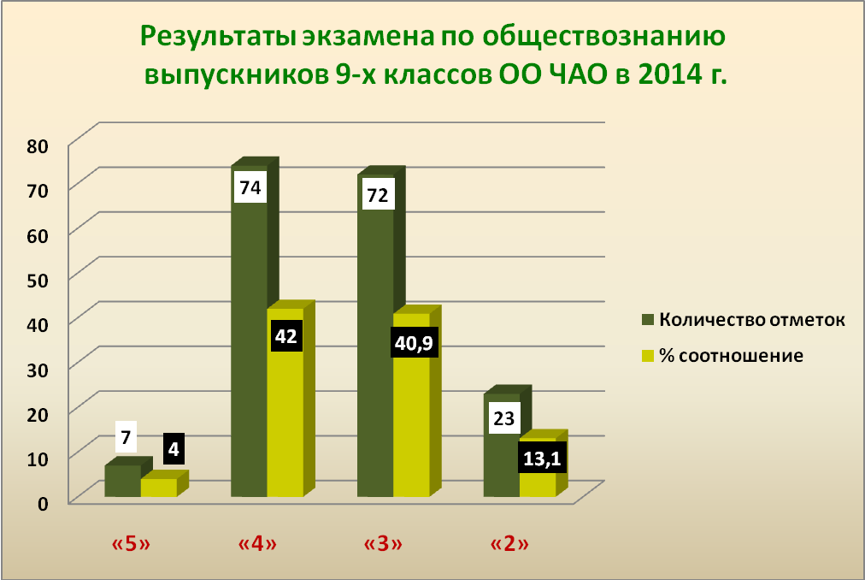

Таблица 8

Итого по ЧАО | Средний балл | Количество человек
Итого по ЧАО | Средний балл | «5» | «4» | «3» | «2»
Итого по ЧАО | 23,0 | 7 | 74 | 72 | 23
Итого по ЧАО | 23,0 | % | % | % | %
Итого по ЧАО | 23,0 | 4,0 | 42,0 | 40,9 | 13,1

Таким образом, отметку «отлично» получили 7 человек (4,0% от общего количества участников ОГЭ), отметку «хорошо» получили 74 человека (42,0% от общего количества участников ОГЭ), отметку «удовлетворительно» получили 72 человека (40,9% от общего количества участников ОГЭ), отметку «неудовлетворительно» – 23 человека (13,1% от общего количества участников ОГЭ).
В таблице 9 указано количество выпускников, набравших баллы, относящиеся к пограничному интервалу, близкие к переходу на следующую отметку.
Таблица 9
Баллы | Пограничный интервал, близкий к переходу на следующую отметку | Соответствие балла отметке по 5-ти балльной шкале | Кол-во  выпускников | % от общего количества выпускников
0-14 | 12-14 | «2» | 9 | 5,1
12 баллов |  | «2» | 4 | 2,3
14 баллов |  | «2» | 5 | 2,8
15-24 | 22-24 | «3» | 23 | 13,1
22 балла |  | «3» | 9 | 5,1
23 балла |  | «3» | 12 | 6,8
24 балла |  | «3» | 9 | 5,1
25-33 | 32-33 | «4» | 11 | 6,2
32 балла |  | «4» | 5 | 2,8
33 балла |  | «4» | 6 | 3,4
34-39 |  | «5»

Таким образом, 20 выпускников получили пограничный балл, близкий к переходу на следующую отметку: 14 баллов набрали 5 выпускников (2,8%); 24 балла – 9 выпускников (5,1%); 33 балла – 6 выпускников (3,4%). Вследствие этого, 11,4% выпускников (20 человек) могли получить более высокую отметку за ответы в экзаменационной работе по обществознанию.
В таблице 10 и диаграмме 6 представлен рейтинг образовательных организаций Чукотского автономного округа с наибольшим тестовым баллом и количеством выпускников, сдававших экзамен по обществознанию в 2014 году.

Таблица 10
Рейтинг образовательных организаций с наибольшим средним тестовым баллом и количеством выпускников, сдававших экзамен по обществознанию
Образовательные  организации | Средний тестовый балл | Кол-во человек | Рейтинговая позиция
ГАОУ ЧАО «Чукотский окружной профильный лицей» | 30 | 23 | 1
МБОУ «ООШ с. Омолон» | 28 | 3 | 2
МБОУ «ООШ с. Энмелен» | 26,7 | 4 | 3
МБОУ «ЦО с. Хатырка» | 26 | 1 | 4
МБОУ «Ш-ИС(п)ОО с. Уэлен» | 26 | 1 | 4
МАОУ «СОШ г. Билибино ЧАО» | 24,5 | 36 | 5
МОУ «Центр образования» г. Певек | 24,4 | 8 | 6
МБОУ «ЦО с. Мейныпильгыно» | 24,3 | 3 | 7
МБОУ «ЦО с. Рыркайпий» | 23,7 | 3 | 8
МБОУ «СОШ №1 г. Анадыря» | 23,1 | 32 | 9
МБОУ «ЦО с. Канчалан» | 23,0 | 1 | 10

Диаграмма 6

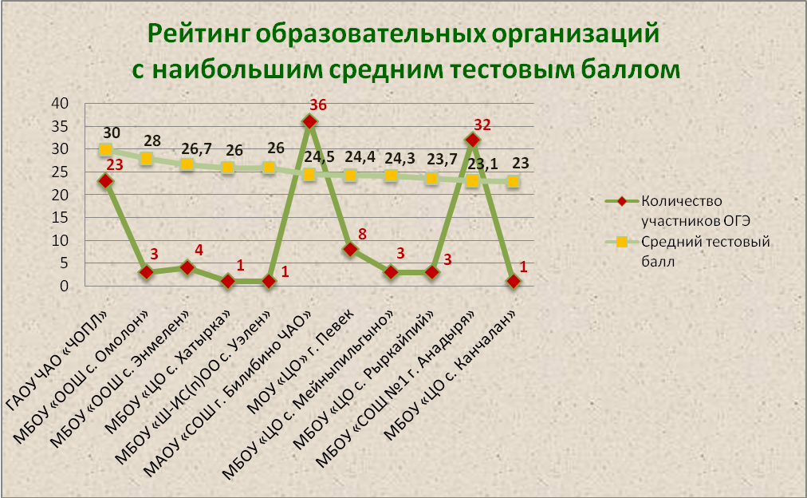

Наибольшее количество выпускников 9-х классов, набравших высокие баллы – это обучающиеся ГАОУ ЧАО «Чукотский окружной профильный лицей».
В таблице 11 и диаграмме 7 представлен рейтинг 13-ти лучших результатов участников ОГЭ по обществознанию в 2014 г.
Таблица 11
Рейтинг лучших результатов участников ОГЭ
Образовательные организации | ФИО участника | Сумма баллов | Отметка | Рейтинговая позиция
МБОУ «ООШ с. Энмелен» | Васильева Ангелина Юрьевна | 35 | 5 | 1
МАОУ «СОШ г. Билибино ЧАО» | Дмитриева Виктория Дмитриевна | 35 | 5 | 1
ГАОУ ЧАО «Чукотский окружной профильный лицей» | Цвелев Егор  Сергеевич | 35 | 5 | 1
МАОУ «СОШ г. Билибино ЧАО» | Грунт Дарья Витальевна | 34 | 5 | 2
ГАОУ ЧАО «Чукотский окружной профильный лицей» | Дерезюк Анастасия Вадимовна | 34 | 5 | 2
ГАОУ ЧАО «Чукотский окружной профильный лицей» | Мовчан Екатерина Викторовна | 34 | 5 | 2
МБОУ «СОШ №1 г. Анадыря» | Шогенова Алина Асланбиевна | 34 | 5 | 2
МБОУ «СОШ №1 г. Анадыря» | Битюкова Виктория Дмитриевна | 33 | 4 | 3
ГАОУ ЧАО «Чукотский окружной профильный лицей» | Ермакова Надежда Андреевна | 33 | 4 | 3
ГАОУ ЧАО «Чукотский окружной профильный лицей» | Казакова Диана Сергеевна | 33 | 4 | 3
МБОУ «СОШ №1 г. Анадыря» | Крайникова Юлия Анатольевна | 33 | 4 | 3
ГАОУ ЧАО «Чукотский окружной профильный лицей» | Куным Павел Валерьевич | 33 | 4 | 3
ГАОУ ЧАО «Чукотский окружной профильный лицей» | Поддубная Екатерина Ивановна | 33 | 4 | 3

Диаграмма 7

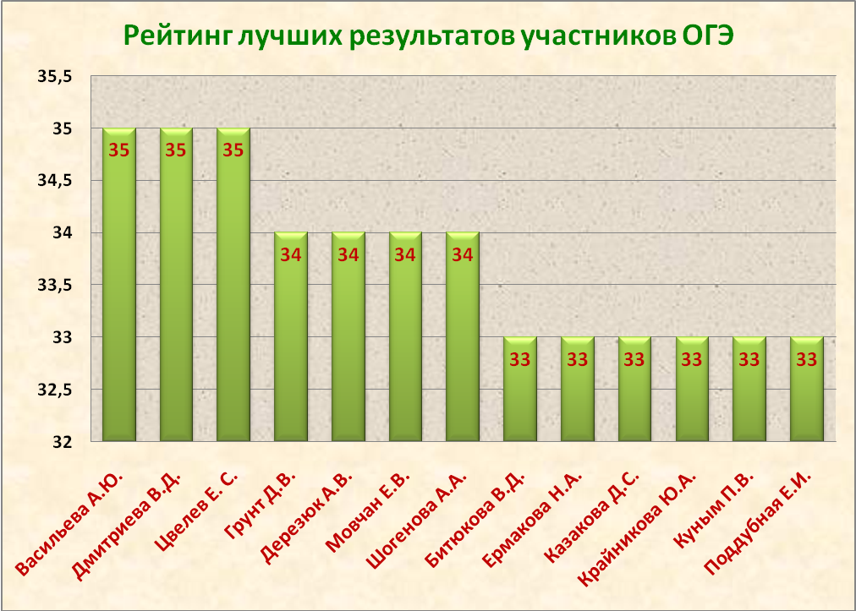

Самый высокий тестовый балл набрали выпускники МБОУ «ООШ с. Энмелен» (Васильева А.Ю.), МАОУ «СОШ г. Билибино ЧАО» (Дмитриева В.Д.), ГАОУ ЧАО «Чукотский окружной профильный лицей» (Цвелев Е.С.) – 35 тестовых баллов.

Анализ результатов выполнения экзаменационных заданий.
Описание уровней подготовки участников ОГЭ (характеристика затруднений и анализ типичных ошибок по заданиям)

Анализ результатов итоговой аттестации по основным разделам учебного курса «Обществознание», представленных ниже, позволяет сделать выводы об уровне усвоения выпускниками содержания обществоведческого образования.
Анализ результатов основного государственного экзамена 2014 г. на примере выполнения заданий А1-А20 первой части экзаменационной работы по обществознанию.
Показатели среднего процента за выполнение первой части экзаменационной работы представлены в таблице 12.
Таблица 12

Задание | Уровень сложности задания | Максимальный балл | Количество правильных ответов | Средний % выполнения задания в отдельных вариантах КИМ 2014 г.
А1 | Б | 1 | 150 | 85,2
А2 | Б | 1 | 141 | 80,1
А3 | Б | 1 | 140 | 79,5
А4 | П | 1 | 111 | 63,1
А5 | Б | 1 | 146 | 83,0
А6 | П | 1 | 122 | 69,3
А7 | Б | 1 | 119 | 67,6
А8 | Б | 1 | 135 | 76,7
А9 | Б | 1 | 111 | 63,1
А10 | П | 1 | 73 | 41,5
А11 | Б | 1 | 132 | 75,0
А12 | Б | 1 | 132 | 75,0
А13 | П | 1 | 76 | 43,2
А14 | Б | 1 | 129 | 73,3
А15 | Б | 1 | 152 | 86,4
А16 | П | 1 | 93 | 52,8
А17 | Б | 1 | 119 | 67,6
А18 | Б | 1 | 142 | 80,7
А19 | Б | 1 | 110 | 62,5
А20 | П | 1 | 72 | 40,9

Результаты выполнения заданий части А по основным содержательным разделам учебного курса «Обществознание» в %, представлены в таблице 13.
Таблица 13
Элементы содержания, проверяемые заданиями экзаменационной работы
«Человек и общество» |  |  |  | «Сфера духовной культуры» |  | «Экономика»
А1 | А2 | А3 | А4 | А5 | А6 | А7 | А8 | А9 | А10
Б | Б | Б | П | Б | П | Б | Б | Б | П
Количество правильных ответов
150 | 141 | 140 | 111 | 146 | 122 | 119 | 135 | 111 | 73
Процент верно выполненных заданий
85,2 | 80,1 | 79,5 | 63,1 | 83,0 | 69,3 | 67,6 | 76,7 | 63,1 | 41,5
«Социальная сфера» |  |  | «Сфера политики и социального управления» |  |  | «Право»
А11 | А12 | А13 | А14 | А15 | А16 | А17 | А18 | А19 | А20
Б | Б | П | Б | Б | П | Б | Б | Б | П
Количество правильных ответов
132 | 132 | 76 | 129 | 152 | 93 | 119 | 142 | 110 | 72
Процент верно выполненных заданий
75,0 | 75,0 | 43,2 | 73,3 | 86,4 | 52,8 | 67,6 | 801,7 | 62,5 | 40,9

Анализ результатов основного государственного экзамена по основным разделам учебного курса «Обществознание», представленных в таблице 13 позволяет сделать выводы об уровне усвоения выпускниками содержания обществоведческого образования.
Наиболее успешно выпускники справились с заданиями базового уровня по следующим темам (см. таблицу 14):
Таблица 14
№ п/п | Задание | Проверяемые элементы  содержания | Количество правильных ответов | % от общего числа участников
1 | А1 | Общество как форма жизнедеятельности людей; взаимодействие общества и природы; основные сферы общественной жизни | 150 | 85,2
2 | А2 | Биологическое и социальное в человеке; личность; деятельность человека и её основные формы (труд, игра, учение); человек и его ближайшее окружение; межличностные отношения; общение, межличностные конфликты, их конструктивное разрешение | 141 | 80,1
3 | А3 | Общество и человек (задание на обращение к социальным реалиям) | 140 | 79,5
4 | А5 | Сфера духовной культуры и её особенности; наука в жизни современного общества; образование и его значимость в условиях информационного общества; возможности получения общего и профессионального образования в РФ; религия, религиозные организации и объединения, их роль в жизни современного общества; свобода совести; мораль; гуманизм; патриотизм; гражданственность | 146 | 83,0
5 | А8 | Предпринимательство; малое предпринимательство и индивидуальная трудовая деятельность; деньги; заработная плата и стимулирование труда; неравенство доходов и экономические меры социальной поддержки; налоги, уплачиваемые гражданами; экономические цели и функции государства | 135 | 76,7
6 | А11 | Социальная структура общества; семья как малая группа; многообразие социальных ролей в подростковом возрасте; социальные ценности и нормы; отклоняющееся поведение; социальный конфликт и пути его решения; межнациональные отношения | 132 | 75,0
7 | А12 | Социальная сфера (задание на обращение к социальным реалиям) | 132 | 75,0
8 | А15 | Сфера политики и социального управления (задание на обращение к социальным реалиям) | 152 | 86,4
9 | А18 | Конституция РФ; основы конституционного строя РФ; федеративное устройство России; органы государственной власти РФ; правоохранительные органы; судебная система; взаимоотношения органов государственной власти и граждан; права и свободы человека и гражданина в России, их гарантии; конституционные обязанности гражданина; права ребенка и их защита; особенности правового статуса несовершеннолетних; механизмы реализации и защиты прав и свобод человека и гражданина; международно-правовая защита жертв вооруженных конфликтов | 142 | 80,7

Наименее успешно выпускники справились с заданиями базового уровня по следующим темам (см. таблицу 15):
Таблица 15
№ п/п | Задание | Проверяемые элементы  содержания | Количество правильных ответов | % от общего числа участников
1 | А7 | Экономика, её роль в жизни общества; товары и услуги, ресурсы и потребности, ограниченность ресурсов; экономические системы и собственность; производство, производительность труда; разделение труда и специализация; обмен, торговля; рынок и рыночный механизм | 119 | 67,6
2 | А9 | Экономическая сфера жизни общества (задание на обращение к социальным реалиям) | 111 | 63,1
3 | А14 | Власть; роль политики в жизни общества; понятие и признаки государства; разделение властей; формы государства; политический режим; демократия; местное самоуправление; участие граждан в политической жизни; выборы; референдум; политические партии и движения, их роль в общественной жизни; гражданское общество и правовое государство | 129 | 73,3
4 | А17 | Право, его роль в жизни общества и государства; норма права; нормативный правовой акт; признаки и виды правонарушений; понятие и виды юридической ответственности; административные правоотношения, правонарушения и наказания; основные понятия и институты уголовного права; уголовная ответственность несовершеннолетних | 119 | 67,6
5 | А19 | Понятие правоотношений; право на труд и трудовые правоотношения; трудоустройство несовершеннолетних; семейные правоотношения; права и обязанности родителей и детей; гражданские правоотношения; права собственности; права потребителей (задание на обращение к социальным реалиям) | 110 | 62,5

Наиболее успешно выпускники справились с заданиями повышенного уровня сложности по следующим темам (см. таблицу 16):
Таблица 16
№ п/п | Задание | Проверяемые элементы  содержания | Количество правильных ответов | % от общего числа участников
1 | А4 | Общество и человек (задание на анализ двух суждений) | 111 | 63,1
2 | А6 | Сфера духовной культуры (задание на анализ двух суждений) | 122 | 69,3

Наименее успешно выпускники справились с заданиями повышенного уровня сложности по следующим темам (см. таблицу 17):
Таблица 17
№ п/п | Задание | Проверяемые элементы  содержания | Количество правильных ответов | % от общего числа участников
1 | А10 | Экономическая сфера жизни общества (задание на анализ двух суждений) | 73 | 41,5
2 | А13 | Социальная сфера (задание на анализ двух суждений) | 76 | 43,2
3 | А16 | Сфера политики и социального управления (задание на анализ двух суждений) | 93 | 52,8
4 | А20 | Право (задание на анализ двух суждений) | 72 | 40,9

Средний процент выполнения заданий части 1 (А) экзаменационной работы по обществознанию по Чукотскому автономному округу составил в 2014 году 68,3%, что на 4,2% ниже, чем в 2013 г.
Максимальный балл за выполнение части А (20 баллов) набрал 1 участник ОГЭ (0,6% от общего количества участников); 26 участников ОГЭ (14,8% от общего количества участников) набрали – 17 баллов; 25 участников ОГЭ (14,2% от общего количества участников) набрали – 12 баллов; минимальный балл за выполнение данной части экзаменационной работы составил – 4 балла (2 человека, 1,2% от общего количества участников).
Средний балл за выполнение части А составил 10,4 баллов, что на 4,1 балла меньше, чем в 2013 г.
Анализ представленных результатов выполнения заданий первой части экзаменационной работы по обществознанию позволяет сделать вывод о том, что участники ОГЭ по обществознанию 2014 года показали хороший уровень сформированности базовых знаний и умений при выполнении заданий данной части экзаменационной работы.

Анализ результатов основного государственного экзамена 2014 г. на примере выполнения заданий В1-В5 второй части экзаменационной работы по обществознанию.
Часть 2(В) экзаменационной работы по обществознанию содержала 5 заданий с кратким ответом, 4 из которых относились к повышенному уровню сложности, 1 задание – к базовому уровню сложности. Показатели среднего процента выполнения заданий В1-В5 второй части экзаменационной работы представлены в таблице 18.

Таблица 18

Задание | Уровень сложности задания | Максимальный балл | Количество правильных ответов | Средний % выполнения задания в отдельных вариантах КИМ 2014 г.
В1 | П | 1 | 25 | 14,2
В2 | Б | 1 | 37 | 21,0
В2 | Б | 2 | 89 | 50,6
В3 | П | 1 | 105 | 59,7
В4 | П | 1 | 109 | 61,9
В5 | П | 1 | 57 | 32,4

Результаты выполнения заданий части В в процентах, представлены в таблице 19.

Таблица 19

Задания повышенного уровня сложности
В1 | В2 |  | В3 | В4 | В5
П | Б |  | П | П | П
1 балл | 1 балл | 2 балла | 1 балл | 1 балл | 1 балл
Количество правильных ответов
25 | 37 | 89 | 105 | 109 | 57
Процент верно выполненных заданий
14,2 | 21,0 | 50,6 | 59,7 | 61,9 | 32,4

Наиболее успешным оказалось выполнение заданий повышенного уровня сложности (В3 и В4), проверявших уровень сформированности у участников экзамена следующих знаний и умений (см. таблицу 20):
- сравнивать социальные объекты, суждения об обществе и человеке; выявлять их общие черты и различия;
- объяснять взаимосвязи изученных социальных объектов (включая взаимодействия общества и природы, человека и общества, сфер общественной жизни, гражданина и государства);
- осуществлять поиск социальной информации по заданной теме из различных ее носителей (материалов СМИ, учебного текста и других адаптированных источников).
Таблица 20

№ п/п | Задание | Проверяемые элементы  содержания | Количество правильных ответов | % от общего числа участников
1 | В3 | Различное содержание в разных вариантах: задание ориентировано на поверяемое умение (задание на установление фактов и мнений) | 105 | 59,7
2 | В4 | Различное содержание в разных вариантах: задание ориентировано на поверяемое умение (задание на выбор верных позиций из списка) | 109 | 61,9

Наименее успешным оказалось выполнение заданий повышенного уровня сложности (В1 и В5) и базового уровня сложности (В2), проверявших уровень сформированности у участников экзамена следующих знаний и умений (см. таблицу 21):
- сравнивать социальные объекты, суждения об обществе и человеке; выявлять их общие черты и различия;
- объяснять взаимосвязи изученных социальных объектов (включая взаимодействия общества и природы, человека и общества, сфер общественной жизни, гражданина и государства);
- осуществлять поиск социальной информации по заданной теме из различных ее носителей (материалов СМИ, учебного текста и других адаптированных источников).
Таблица 21

№ п/п | Задание | Проверяемые элементы  содержания | Количество правильных ответов | % от общего числа участников
1 | В1 | Различное содержание в разных вариантах: задание ориентировано на поверяемое умение (задание на установление фактов и мнений) | 25 | 14,2
2 | В2 | Различное содержание в разных вариантах: задание ориентировано на поверяемое умение (задание на выбор верных позиций из списка) | 37 (1 балл) | 21,0
2 | В2 |  | 89 (2 балла) | 50,6
3 | В5 | Различное содержание в разных вариантах: задание ориентировано на поверяемое умение (задание на выбор верных позиций из списка) | 57 | 32,4

Средний процент выполнения заданий части 2 (В) экзаменационной работы по обществознанию по Чукотскому автономному округу составил в 2014 году 48,0%, что на 13,4% ниже, чем в 2013 г.
Максимальный балл за выполнение части В (6 баллов) набрал 1 участник ОГЭ (0,6% от общего количества участников); 44 участника ОГЭ (25,0% от общего количества участников) набрали – 4 балла; 36 участников ОГЭ (20,4% от общего количества участников) набрали – 3 балла; минимальный балл за выполнение данной части экзаменационной работы составил – 1 балл (21 человек, 11,9% от общего количества участников); 16 участников экзамена (9,1%) не набрали ни одного балла.
Средний балл за выполнение части В составил 2,4 балла, что на 1,9 балла меньше, чем в 2013 г.
Анализ представленных результатов выполнения заданий второй части экзаменационной работы по обществознанию позволяет сделать вывод о том, что участники ОГЭ по обществознанию 2014 года показали удовлетворительный уровень сформированности знаний и умений, позволяющих выполнять задания повышенного уровня сложности данной части экзаменационной работы.

Анализ результатов основного государственного экзамена 2014 г. на примере выполнения заданий С1-С6 третьей части экзаменационной работы по обществознанию.
Часть 3(С) экзаменационной работы по обществознанию содержала 6 заданий, связанных с анализом предложенного текстового фрагмента. В совокупности применительно ко всему комплексу вариантов работ эти тексты охватывают все содержательные линии курса, одно из заданий (С2) относилось к базовому уровню сложности, три задания (С1, С3, С5) – к повышенному уровню сложности, два задания (С4, С6) – к высокому уровню сложности.
Третья часть экзаменационной работы представляет собой целостный раздел – все шесть заданий непосредственно связаны с подобранным по определенным критериям текстом – источником социальной информации. Учитывая возрастные познавательные возможности выпускников основной школы, для анализа предлагается адаптированный фрагмент источника. Каждое задание к тексту выполняет определенную функцию.
Показатели среднего процента выполнения заданий С1-С6 представлены в таблице 22.
Таблица 22

Задание | Уровень сложности задания | Максимальный балл | Количество правильных ответов | Средний % выполнения задания в отдельных вариантах КИМ 2014 г.
С1 | П | 1 | 87 | 49,4
С1 | П | 2 | 66 | 37,5
С2 | Б | 1 | 45 | 25,6
С2 | Б | 2 | 110 | 62,5
С3 | П | 1 | 51 | 29,0
С3 | П | 2 | 68 | 38,6
С4 | В | 1 | 36 | 20,4
С4 | В | 2 | 39 | 22,2
С4 | В | 3 | 21 | 11,9
С5 | П | 1 | 51 | 29,0
С5 | П | 2 | 56 | 31,8
С6 | В | 1 | 63 | 35,8
С6 | В | 2 | 28 | 15,9

Данные, представленные в таблице 23, показывают, что не все участники экзамена выполнили задания С1-С6. Так, задание С1 выполнили 153 человека (86,9%), задание С2 – 155 человек (88,1%), задание С3 – 119 участников экзамена (67,6%), задание С4 – 96 выпускников (54,5%), задание С5 – 107 человек (60,8%), задание С6 – 91 выпускник (51,7%).
Таблица 23
Результаты выполнения заданий части С в %
Задания повышенного и высокого уровня сложности
С1 |  | С2 |  | С3 |  | С4 |  |  | С5 |  |  | С6
П |  | Б |  | П |  | В |  |  | П |  |  | В
1 б. | 2 б. | 1 б. | 2 б. | 1 б. | 2 б. | 1 б. | 2 б. | 3 б. | 1 б. |  | 2 б. | 1 б. | 2 б.
Количество правильных ответов
87 | 66 | 45 | 110 | 51 | 68 | 36 | 39 | 21 | 51 | 56 |  | 63 | 28
Процент верно выполненных заданий
49,4 | 37,5 | 25,6 | 62,5 | 29,0 | 38,6 | 20,4 | 22,2 | 11,9 | 29,0 | 31,8 |  | 35,8 | 15,9

Наиболее высокий средний процент выполнения характерен для заданий С1, С2, С3, проверявших сформированность умения анализировать различные источники.
Самые большие затруднения у участников экзамена вызвали следующие задания, требующие применения умений:
- объяснять взаимосвязи изученных социальных объектов (включая взаимодействия общества и природы, человека и общества, сфер общественной жизни, гражданина и государства);
- осуществлять поиск социальной информации по заданной теме из различных ее носителей (материалов СМИ, учебного текста и других адаптированных источников);
- приводить примеры социальных объектов (включая взаимодействия общества и природы, человека и общества, сфер общественной жизни, гражданина и государства);
- оценивать поведение людей с точки зрения социальных норм, экономической рациональности;
- решать в рамках изученного материала познавательные и практические задачи, отражающие типичные ситуации в различных сферах деятельности человека.
Средний процент выполнения заданий части 3 (3) экзаменационной работы по обществознанию по Чукотскому автономному округу составил в 2014 году 68,3%, что на 26% выше, чем в 2013 г.
Максимальный балл за выполнение части С (613 баллов) набрали 2 участника ОГЭ (1,2% от общего количества участников); 21 участник ОГЭ (11,9% от общего количества участников) набрали – 5 баллов; 20 участников ОГЭ (11,4% от общего количества участников) набрали – по 3 балла и 10 баллов, соответственно; минимальный балл за выполнение данной части экзаменационной работы составил – 1 балл (6 человек, 3,4% от общего количества участников); 6 участников экзамена (3,4%) не набрали ни одного балла.
Средний балл за выполнение части С составил 4,1 балла, что на 1,4 балла меньше, чем в 2013 г.
Анализ представленных результатов выполнения заданий третьей части экзаменационной работы по обществознанию позволяет сделать вывод о том, что участники ОГЭ по обществознанию 2014 года показали хороший уровень сформированности знаний и умений, позволяющих выполнять высокого уровня сложности данной части экзаменационной работы.
В таблице 24 представлены сводные результаты выполнения заданий по 2 и 3 частям экзаменационной работы (В и С) и проверяемым общеучебным и специальным (предметным) умениям в %.
Задания 2 и 3 частей ориентированы на выявление уровня овладения определенной группой умений. На одних и тех же позициях в различных вариантах находятся взаимозаменяемые задания одного типа и одинакового уровня сложности, представляющие разные элементы содержания. Вместе с тем, в каждом варианте устанавливается такое сочетание заданий 2 и 3 частей, что в совокупности они представляют все блоки-модули.
Таблица 24
Задания повышенного уровня сложности
В1 |  | В2 |  |  |  | В3 |  | В4 |  | В5
П |  | Б |  |  |  | П |  | П |  | П
1 балл |  | 1 балл |  | 2 балла |  | 1 балл |  | 1 балл |  | 1 балл
Количество правильных ответов
25 |  | 37 |  | 89 |  | 105 |  | 109 |  | 57
Процент верно выполненных заданий
14,2 |  | 21,0 |  | 50,6 |  | 59,7 |  | 61,9 |  | 32,4
Задания повышенного и высокого уровня сложности
С1 |  | С2 |  | С3 |  | С4 |  |  |  | С5 |  |  | С6
П |  | Б |  | П |  | В |  |  |  | П |  |  | В
1 б. | 2 б. | 1 б. | 2 б. | 1 б. | 2 б. | 1 б. | 2 б. |  | 3 б. | 1 б. |  | 2 б. | 1 б. | 2 б.
Количество правильных ответов
87 | 66 | 45 | 110 | 51 | 68 | 36 | 39 |  | 21 | 51 | 56 |  | 63 | 28
Процент верно выполненных заданий
49,4 | 37,5 | 25,6 | 62,5 | 29,0 | 38,6 | 20,4 | 22,2 |  | 11,9 | 29,0 | 31,8 |  | 35,8 | 15,9
Сопоставительный анализ результатов итоговой аттестации выпускников Чукотского автономного округа по частям экзаменационной работы, позволяет сделать вывод, что в целом по округу выпускники показали хороший уровень подготовки по предмету «Обществознание».
Наиболее успешно выпускники справились с заданиями базового уровня сложности (Часть А) – средний процент выполнения равен 68,3%.
Менее успешно с заданиями повышенного уровня сложности (Часть В) – средний процент выполнения - 48,0%. С заданиями высокого уровня сложности выпускники справились достаточно хорошо (Часть С), средний процент выполнения заданий этой части составил 68,3%. Эти данные проиллюстрированы в диаграмме 8.

Диаграмма 8

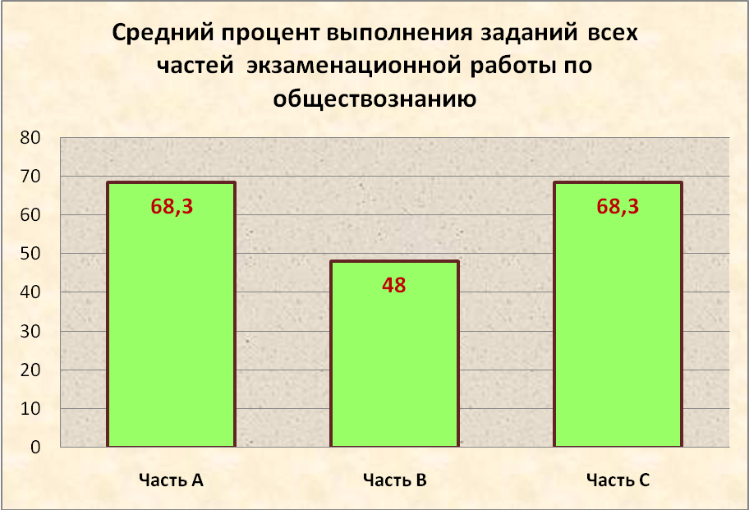

Сравнительная характеристика результатов ОГЭ по обществознанию
2014 года с результатами ОГЭ 2012 года и 2013 года

Сопоставительный анализ результатов основного государственного экзамена по обществознанию в Чукотском автономном округе за 2012 г., 2013 г., 2014 г. представлен в таблице 25.
Таблица 25

Годы | Кол-во  уч-в | Ср.  балл | Оценки |  |  |  |  |  |  |  | Качеств.  успев-сть |  | Абсолют.  успев-сть
Годы | Кол-во  уч-в | Ср.  балл | 5 | % | 4 | % | 3 | % | 2 | % | Кол-во  уч-в | % | Кол-во  уч-в | %
2012 | 394 | 23,0 | 5 | 1,3 | 156 | 39,6 | 211 | 53,6 | 22 | 5,6 | - | 40,8 | - | 94,4
2013 | 389 | 24,3 | 24 | 6,2 | 175 | 45,0 | 170 | 43,7 | 20 | 5,1 | - | 51,2 | - | 94,9
2014 | 176 | 23,0 | 7 | 4,0 | 74 | 42,0 | 72 | 40,9 | 23 | 13,1 | 81 | 46,0 | 153 | 86,9

Исходя из данных таблицы, можно сделать следующие выводы:
- средний балл выполнения заданий экзаменационной работы в 2014 году снизился на 1,3 балла по сравнению с 2013 г., но как и в 2012 г., составил 23,0 балла. При переводе в школьную 5-ти балльную систему оценок эти результаты соответствуют отметке «3» - «удовлетворительно»;
- общее количество участников экзамена значительно сократилось по отношению к предыдущим годам;
- качественная успеваемость выпускников IX классов по сравнению с 2013 годом понизилась на 5,2%; в тоже время и абсолютная успеваемость снизилась на 8%;
- понизилось количество учащихся, получивших отметку «3» («удовлетворительно»), отметку «4» («хорошо») и отметку «5» («отлично»); но в тоже время выросло количество выпускников 9-х классов, получивших отметку «2» («неудовлетворительно»).
Кроме этого, 20 выпускников (11,4%) могли получить более высокую отметку за ответы в экзаменационной работе по обществознанию, так как их результаты попали в пограничный интервал, близкий к переходу на следующую отметку.

Методические рекомендации по подготовке выпускников 9-х классов к основному государственному экзамену по обществознанию в 2015 г.

Обществознание, особенно в курсе основной школы, направлено непосредственно на изучение наиболее типичных и существенных черт современного общества, форм и направлений его развития. Однако, в целом, объем теоретического содержания курса основной школы, в отличие от старшей школы, относительно невелик.
Целями экзамена являются оценка качества общеобразовательной подготовки выпускников основной школы по обществознанию и дифференциация экзаменуемых по степени готовности к продолжению обучения в профильных классах средней школы или в учреждениях начального и среднего профессионального образования.
Предлагаемый на экзамене комплекс заданий нацелен на дифференцированное выявление уровней подготовки учащихся по предмету в рамках стандартизированной проверки.
Объектами контроля выступают дидактические единицы знаний и сформированность умений в соответствии с требованиями, закрепленными в Федеральном компоненте государственного образовательного стандарта.
Модель экзаменационной работы отражает интегральный характер предмета: задания в совокупности охватывают основные содержательные линии курса, базовые положения различных областей научного обществознания. В результате объектом проверки выступает широкий спектр предметных умений, видов познавательной деятельности и знаний об обществе в единстве его сфер и базовых институтов, о социальных качествах личности и об условиях их формирования, о важнейших экономических явлениях и процессах, политике, праве, социальных отношениях, духовной жизни общества.
Поэтому в итоговой аттестации за курс основной школы выражена практическая составляющая – комплекс умений, связанный с использованием обществоведческих знаний при анализе и оценке фактов и процессов социальной реальности. Всё это в определенной мере дает также представление о степени социализации выпускников основной школы.
Задания КИМ различаются по характеру и уровню сложности, который определяется способом познавательной деятельности, необходимым для выполнения задания. Выполнение заданий КИМ предполагает осуществление таких интеллектуальных действий, как распознавание, воспроизведение, извлечение, классификация, систематизация, сравнение, конкретизация, применение знаний (по образцу или в новом контексте), объяснение, аргументация, оценивание и др. Задания повышенного и высокого уровней сложности, в отличие от базовых, предполагают, как правило, комплексную познавательную деятельность.
Специфика предмета и социально-гуманитарного знания в целом учитывается также при подборе источников информации, используемых в экзаменационной работе. Это, как правило, результаты социологических исследований, адаптированные тексты из публикаций научно-популярного и социально-философского характера, извлечения из правовых актов. Для заданий на различение оценочных высказываний и суждений, отражающих факты, конструируются небольшие тексты, по стилю приближенные к информационным сообщениям СМИ.
Анализ позволяет сделать выводы о характере и степени овладения экзаменующимися основными компонентами содержания курса, умениями, видами познавательной деятельности. Данные о выполнении заданий на воспроизведение и применение обществоведческих знаний, на сравнение социальных объектов и процессов дают возможность выделить успешно усваиваемые учащимися компоненты содержания учебного курса.
Большинство выпускников успешно выполняют задания базового уровня сложности по следующим содержательным элементам: «Взаимосвязь общества и природы», «Основные сферы общественной жизни, их взаимосвязь», «Биологическое и социальное в человеке», «Деятельность человека и ее основные формы (труд, игра, учение)», «Человек и его ближайшее окружение. Межличностные отношения. Общение», «Сфера духовной культуры и ее особенности», «Наука в жизни современного общества», «Образование», Религия», «Мораль», «Рынок и рыночный механизм», «Деньги», «Заработная плата и стимулирование труда», «Социальная структура общества», «Семья как малая группа. Отношения между поколениями», «Многообразие социальных ролей в подростковом возрасте», «Отклоняющееся поведение», «Социальный конфликт и пути его решения», «Межнациональные отношения», «Конституция РФ», Основы конституционного строя Российской Федерации«, «Федеративное устройство России», «Органы государственной власти РФ», «Правоохранительные органы», «Судебная система», «Взаимоотношения органов власти и граждан», «Понятие прав, свобод и обязанностей. Права и свободы человека и гражданина в России, их гарантии. Конституционные обязанности гражданина».
В то же время девятиклассники испытали некоторое затруднение при выполнении заданий, связанных с экономической сферой жизни общества, а также со следующими элементами содержания: «Власть. Роль политики в жизни общества», «Разделение властей», «Политические партии и движения», «Право, его роль в жизни общества и государства», «Норма права», «Признаки и виды правонарушений».
Экзаменуемые испытывают некоторые затруднения при выполнении заданий по следующим дидактическим единицам: «Экономические цели и функции государства», «Понятие и признаки государства», «Выборы, референдум», «Политические партии и движения, их роль в общественной жизни», «Гражданское общество и правовое государство», «Понятие правоотношений», «Трудоустройство несовершеннолетних», «Семейные правоотношения», «Права собственности», «Права потребителей».
Наиболее успешно девятиклассники выполняют задания с выбором ответа, проверяющие умения:
- описывать основные социальные объекты, выделяя их существенные признаки; человека как социально-деятельное существо; основные социальные роли;
- объяснять взаимосвязи изученных социальных объектов (включая взаимодействия общества и природы, человека и общества, сфер общественной жизни, гражданина и государства);
- решать в рамках изученного материала познавательные и практические задачи, отражающие типичные ситуации в различных сферах деятельности человека.
Анализ выполнения заданий показывает, что выпускники 9-х классов в целом овладели содержанием основных элементов учебного предмета «Обществознание» за курс основной школы и основными видами деятельности репродуктивного характера. однако следует обратить более глубокое внимание на изучение и повторение таких разделов курса обществознания, как:
- «Власть. Роль политики в жизни общества»;
- «Разделение властей»;
- «Политические партии и движения»;
- «Право, его роль в жизни общества и государства»;
- «Норма права»;
- «Признаки и виды правонарушений»;
- «Экономические цели и функции государства»;
- «Понятие и признаки государства»;
- «Выборы, референдум»;
- «Политические партии и движения, их роль в общественной жизни»;
- «Гражданское общество и правовое государство»;
- «Понятие правоотношений»;
- «Трудоустройство несовершеннолетних»;
- «Семейные правоотношения»;
- «Права собственности»;
- «Права потребителей».
Умение осуществлять поиск социальной информации в различных источниках требовалось для выполнения шести заданий с развернутым ответом. Каждое задание к тексту проверяет качественное овладение содержанием курса обществознания и сформированность у экзаменуемых сложных интеллектуальных умений.
Задание С1 требует умения составить план текста, выделив его основные смысловые фрагменты и озаглавив каждый из них. Анализ результатов показал, что 13,1% школьников не приступали к выполнению этого задания. Полный правильный ответ дали в среднем 37,5% выпускников (49,4% дали неполный ответ и получили 1 балл). Эти данные можно трактовать как свидетельство большего внимания при изучении курса к формированию базового умения составлять план предложенного текста (понимать основную мысль и структуру текста, определять и кратко формулировать центральную идею каждой смысловой части).
Задание С2 предполагает извлечение из текста информации, представленной в явном виде. Оно позволяет выявить адекватность понимания выпускниками отдельных идей текста. В среднем 62,5% выпускников полностью правильно выполнили задания этого типа (25,6% дали неполный ответ и получили 1 балл). Это говорит о наличии у значительной части выпускников серьезных проблем с умением извлекать информацию, представленную в тексте в явном виде. А в курсе старшей школы разноплановая работа с текстовой информацией является основным направлением познавательной деятельности.
Задание С3 направлено на извлечение и частичное преобразование, интерпретацию информации текста. 32,4% выпускников не пытались выполнить это задание, в среднем 29% приступивших к выполнению успешно справились лишь с половиной задания и получили 1 балл, и только около 38,6% выполнили задание полностью.
Задание С4 предполагает выход за рамки содержания текста и привлечение контекстных знаний обществоведческого курса, фактов общественной жизни или личного социального опыта выпускника. Это задание высокого уровня (к тому же единственное в работе, оцениваемое 3 баллами) поэтому вполне закономерно, что 45,5% выпускников не выполнили это задание, получив 0 баллов, и только 11,9% выполнявших задание дали полный правильный ответ и получили максимальный балл; 1 и 2 балла получили около 20,4% и 22,2% соответственно. Данные результаты вполне объяснимы: умение конкретизировать теоретические знания фактами общественной жизни или личного социального опыта – одно из самых трудных для усвоения учениками школы, многие из которых плохо ориентируются в социальной реальности, весьма поверхностно знают историю и практически не применяют обществоведческих знаний для рефлексии личного опыта социальных взаимодействий. Деятельность на преобразующем уровне, предполагающая синтез знаний курса, фактов общественной жизни и информации текста, является существенно более сложной, чем просто поиск в текстовом отрывке нужных сведений и их комментирование.
Задание С5 проверяет комплекс умений: объяснять взаимосвязи изученных социальных объектов, решать в рамках изученного материала познавательные и практические задачи и др. 39,2% испытуемых получили за это задание 0 баллов. Ответ 29% выпускников оценен максимальным баллом. Основная трудность при выполнении данного типа заданий связана с необходимостью переноса прочитанной информации в совершенно иной контекст, по преимуществу практический. Выше уже отмечался существующий у большого числа школьников разрыв между знаниями курса и практической жизнью.
Задание С6, высокого уровня сложности, предполагает формулирование и аргументацию выпускником собственного суждения по актуальному проблемному вопросу общественной жизни. Данное задание непосредственно связано с содержанием текста, но оно требует выхода за его пределы в более широкое содержательно-информационное пространство, из которого и будут почерпнуты аргументы. 48,3% экзаменуемых получили 0 баллов. Это говорит о слабой сформированности у выпускников основной школы умения аргументировать свои суждения с опорой на знания курса и факты общественной жизни. В среднем 35,8% выполнявших задание дали полный правильный ответ и получили максимальный балл. Можно рекомендовать при прохождении обществоведческого курса основной школы обратить особое внимание на отработку этого умения.
Особого внимания при обучении обществознанию в основной школе требует развитие умения составлять план фрагмента текста (С1). Формировать это умение следует с опорой на межпредметные связи с предметами гуманитарного цикла. Важно, чтобы школьники усвоили, что составление плана требует внимательного прочтения текста, уяснения его содержания, выявления основных идей текста. При этом формулировки заголовков-пунктов должны наиболее полно раскрывать мысль автора, соответствовать логике содержания, отражать тему (основную мысль текста).
На каждом этапе для отработки материала должны быть использованы задания различной формы: с выбором ответа, на установление соответствия, с развернутым ответом. Важно подчеркнуть, что предлагаемые задания должны предполагать различные виды деятельности обучающихся (называть, характеризовать, определять, сравнивать и т.д.), а, следовательно, и различные уровни её сложности. Чем более разнообразные по форме и уровню сложности задания использует учитель в ходе текущей проверке знаний, тем увереннее чувствует себя обучающийся на этапе итогового контроля.
Кроме того, учителю необходимо проводить систематическую работу с фрагментами текстов, содержащих социально значимую информацию; обращать более пристальное внимание на отработку умений находить, интерпретировать, комментировать информацию, полученную из текста или диаграммы (таблицы).
Важно научить школьников внимательно читать условие задания и четко уяснить сущность требования, в котором указаны оцениваемые элементы ответа. При этом важно не только обратить внимание на то, что нужно назвать (указать, сформулировать и т.п.): признаки (черты, аргументы, примеры и т.п.), но и определить, какое количество данных элементов надо привести (один, два, три и т.д.). Это требуется для того, чтобы получить максимальный балл, не выполняя при этом лишней работы (когда вместо трех элементов выпускник приводит, например, пять-шесть). Существует четкая зависимость баллов, полученных за задание, от полноты правильного ответа. Ответ может быть правильным, но неполным. В таком случае получить максимальный балл будет невозможно.
Немаловажную роль в процессе отработки и обобщения материала может сыграть обсуждение на уроках обществознания алгоритмов выполнения заданий, аналогичных тем, которые используются в рамках итоговой аттестации.
Таким образом, учебный процесс важно осуществлять на основе организации активной познавательной деятельности обучающихся, способствующей развитию разнообразных познавательных умений и навыков, особенно необходимых для выполнения тех заданий, которые требуют комплексного подхода, широкого круга знаний.
Методическую помощь учителю и обучающимся при подготовке к ОГЭ по истории могут оказать материалы с сайта ФИПИ (www.fipi.ru):
- документы, определяющие структуру и содержание КИМ ОГЭ (кодификатор элементов содержания, спецификация и демонстрационный вариант КИМ);
- открытый сегмент Федерального банка тестовых заданий;
- учебно-методические материалы для председателей и членов региональных предметных комиссий по проверке выполнения заданий с развернутым ответом экзаменационных работ ОГЭ;
- аналитические отчеты о результатах экзамена и методические письма прошлых лет;
- перечень учебных изданий, разработанных специалистами ФИПИ или рекомендуемых ФИПИ для подготовки к ОГЭ.
В связи с неодинаковой представленностью и раскрытием в отдельных учебниках содержательных элементов курса «Обществознание», отраженных в документах, определяющих содержание экзаменационной работы, рекомендуется использовать, помимо основного, один-два дополнительных учебника из Федерального перечня, рабочие тетради, дидактические материалы (хрестоматии) по обществознанию, пособия и сборники тренировочных материалов.

